**实验二 多项式插值法**

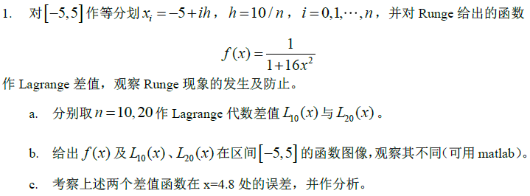

1. 设计思路

从Lagrange插值方法可得对于每个插值点 $x_{i}$，对于要计算的值，先计算l[n],再计算 $\sum{\left(l\left[n\right]*f[x_{n}]\right)}$，即可得程序的近似解。

1. 运行结果及分析
2. 程序过程中所遇到的问题

由于比较粗心，在运算得到 $x_{i}$ 时，忘记了转化成为双精度类型，所以导致了一直有bug，后来才知道是这个地方错了。